凸轮分割器结构图-精密分割器_凸轮分割器_行星减速机-龙璟机电设备
精密分割器_零背隙减速机_凸轮分割器_分割器_行星减速机

凸轮分割器结构图是自动化设计使用及生产中的重要文件，特别是在凸轮分割器的生产加工中，也是产品质量保证的辅助工具，分割器的内部结构相对简单，针对大部分客户朋友对于分割器内部结构图的需求，小编与工程技术人员协调统计了一份凸轮分割器的内部结构图，同时对于内部构件的详情作简单的总结及说明（如图凸轮分割器3D爆炸图）。龙璟机电设备主营：精密分割器_零背隙减速机_凸轮分割器_分割器_行星减速机
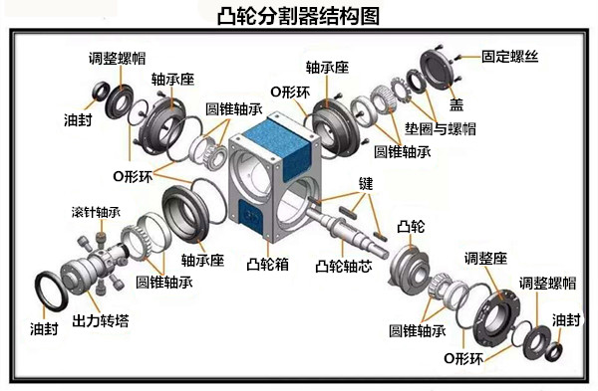

凸轮箱，凸轮箱主要是由铸造完成，经过粗铣及精铣，一般采用的原材料为含碳量较高的灰口铸铁,密度高,强度和硬度较高，主要用于分割器中各种零部件的组装载体，表面经过研磨、抛光及电镀等，由于箱体对于分割器的精度影响，箱体内部需经过特殊处理，而且同心度及内孔的真圆度等测量项目等要求较高.

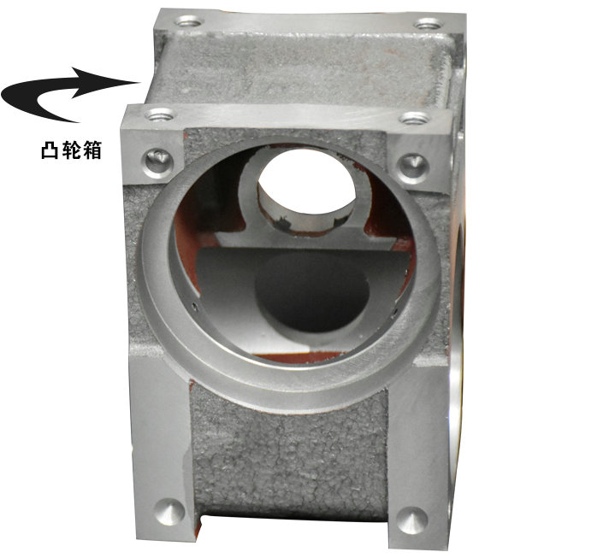

凸轮，凸轮是分割器中的主要部件，负责在运动的状态下实现分割及停止的间歇式机械动作，凸轮的材质根据需求的精度及速度等技术参数相关，进口及品牌分割器中的凸轮大部分采用精度及密度较高的钛材料，用于分割器内部传动的凸轮由于分割曲面的复杂性，凸轮与从动件的连接紧凑、设计方便的角度出发，在加工过程中的机械选择也是凸轮品质的关键环节，由于凸轮与从动件间为点或线接触，易磨损，在确保材料的前提下，加工的精度便是关注的因素了

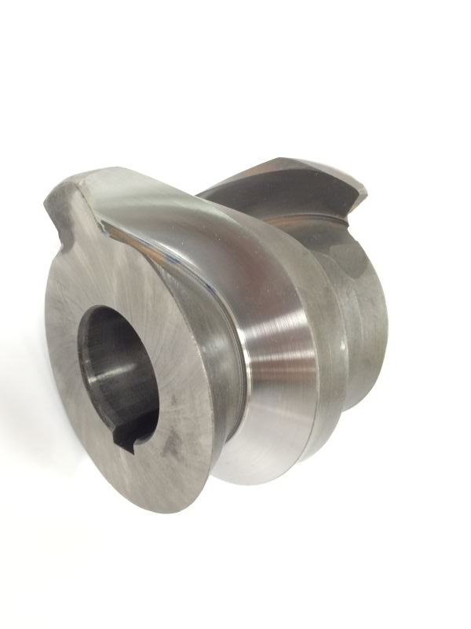

滚针轴承，滚针轴承（needle bearing）是带圆柱滚子的滚子轴承，相对其直径，滚子既细又长。这种滚子称为滚针。尽管具有较小的截面，轴承仍具有较高的负荷承受能力，滚针轴承装有细而长的滚子（滚子直径D≤5mm，L/D≥2.5，L为滚子长度），因此径向结构紧凑，其内径尺寸和载荷能力与其它类型轴承相同时，外径小，特别适用于分割器这类与凸轮结合传动的机构。

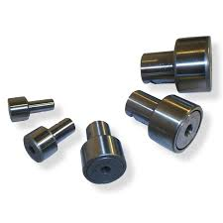

凸轮轴芯，在分割器中被称为入力轴，入力轴与凸轮组合形成分割器的输入机构，凸轮与轴通过无间隙的键连接，安装前经过热处理，分割器的入力机构在一个分度运动过程中，出力轴运转和静止的时间比，由凸轮的驱动角来决定。所谓凸轮驱动角，是指入力凸轮驱使出力轴分度所需旋转的角度。该角度越大，运转越平稳。入力轴走完驱动角，出力轴便开始静止。出力轴静止时入力轴所旋转的角度称为静止角，该角度与驱动角的总和为360°。驱动角与静止角之间的比为机构自身的动静比。龙璟机电设备主营：精密分割器_零背隙减速机_凸轮分割器_分割器_行星减速机

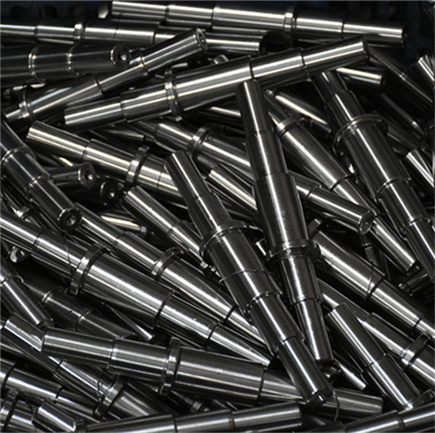

圆锥轴承，锥孔轴承是用锥形紧定衬套固定在连接轴上,由于轴承内圈是采用压配合安装的, 轴承径向间隙的变更取决于紧定衬套在轴承内圈和轴之间的松紧程度（ 即取决于轴承沿锥形表面抬起的轴向位移）, 轴承径向间隙是随着轴承的抬起而逐渐减小的, 因此, 在安装锥孔轴承时, 紧定衬套不可过紧, 也不可过松。过紧将使轴承内圈受伤, 磨损加快,过松则不能确保轴承在轴上固定, 而且运转时振动剧烈。过紧过松均会影响轴承的配合间隙, 不利于轴承的正常运行, 所以安装这类轴承时, 就必须严格保证其具有合适的装配间隙, 以达到理想的工作状况。

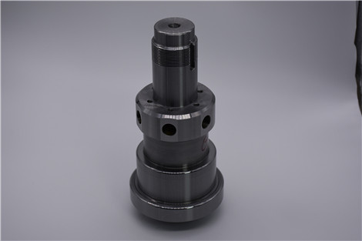

出力转塔，出力转塔是在凸轮分割器内部安装在输入轴上的一种凸轮结构，是每一台都必须要有的，输入轴接收到外部的动力传输后，经过出力转塔让滚针轴承旋转，从而让分割器做间歇的运转，所以出力转塔是分割器非常重要的一个构件，并且其精度也直接影响到了分割器的定位精度。出力转塔的安装要求，
1、安装前要仔细的检查其硬度和加工是否有缺陷，因为安装到机箱内部后，就很难在查看到它的问题了。
2、出力转塔和凸轮轴如果是分体的，一定要安装配合好，避免误差间隙。
3、出力转塔和滚针轴承必须保持90°的安装位置，否则其运行精度和寿命都将受到非常大的影响。
4、安装好后在运行时必须要加上充足的润滑油，以免出现运行卡机等故障。
龙璟机电设备主营：精密分割器_零背隙减速机_凸轮分割器_分割器_行星减速机

轴承座，转盘轴承座的作用是支撑入力轴及出力轴旋转的载体，分割器内部的轴承要求构造紧凑、回转灵敏、装置维护方便等特点。
有轴承的地方就要有支撑点，轴承的内支撑点是轴，外支撑就是常说的轴承座。
调整螺帽，调整螺帽的作用主要用于分割器构件安装完毕后，进行精度及间隙的调整，以达到顺畅的使用效果。
螺帽安装的过紧过松都会对分割器的使用精度及寿命产生影响，所以建议由专业的工程技术人员完成。
O形环及油封，O形环及油封的作用主要是防止润滑油外漏，它的材质主是橡胶，用于轴间的滑润及冷却的物质是液压油。
而油封及O形环有效的保证了分割器箱体中的油品密封性。龙璟机电设备主营：精密分割器_零背隙减速机_凸轮分割器_分割器_行星减速机

下一篇：凸轮分割器结构图-精密分割器_凸轮分割器_行星减速机-龙璟机电设备

